上海市2021年残疾人按比例就业情况网上申报 操作指南
一、使用须知
（一）网上申报对象
本市辖区范围内，2020年度安排残疾人就业的用人单位。
（二）网上申报时间
用人单位应在2021年7月9日至7月31日期间网上申报本单位2020年度残疾人就业情况。
7月9日至7月31日为用人单位集中网上申报时间，对2021年11月1日（含）后网上申报2020年度单位安排残疾人就业情况的，不予受理，视为未安排残疾人就业。
二、操作步骤
建议使用360浏览器极速模式，或其他非IE支持极速模式浏览器。
（一）步骤1
用人单位使用“法人一证通”或“电子营业执照”，登录“一网通办”PC端（zwdt.sh.gov.cn）。
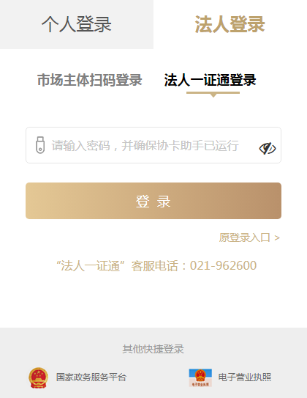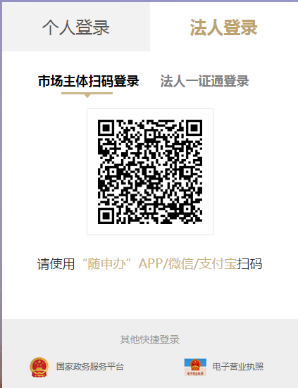
（二）步骤2
在“高效办成一件事”专栏，选择残保金征缴“一件事”事项，或在搜索框输入“单位安排残疾人就业情况申报”，点击“搜一下” ，点击“单位安排残疾人就业情况申报”事项名称。 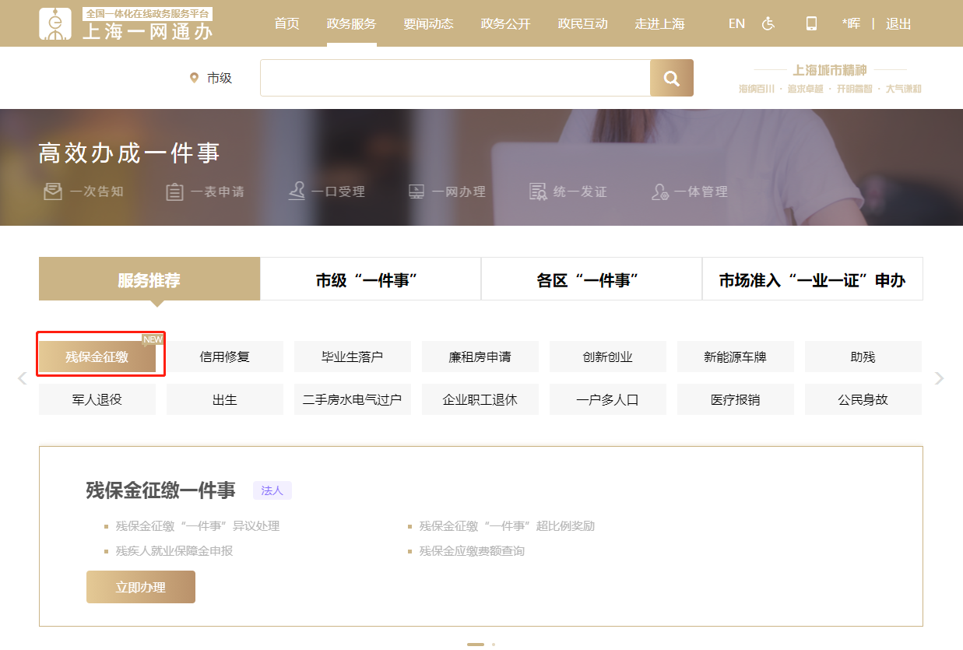
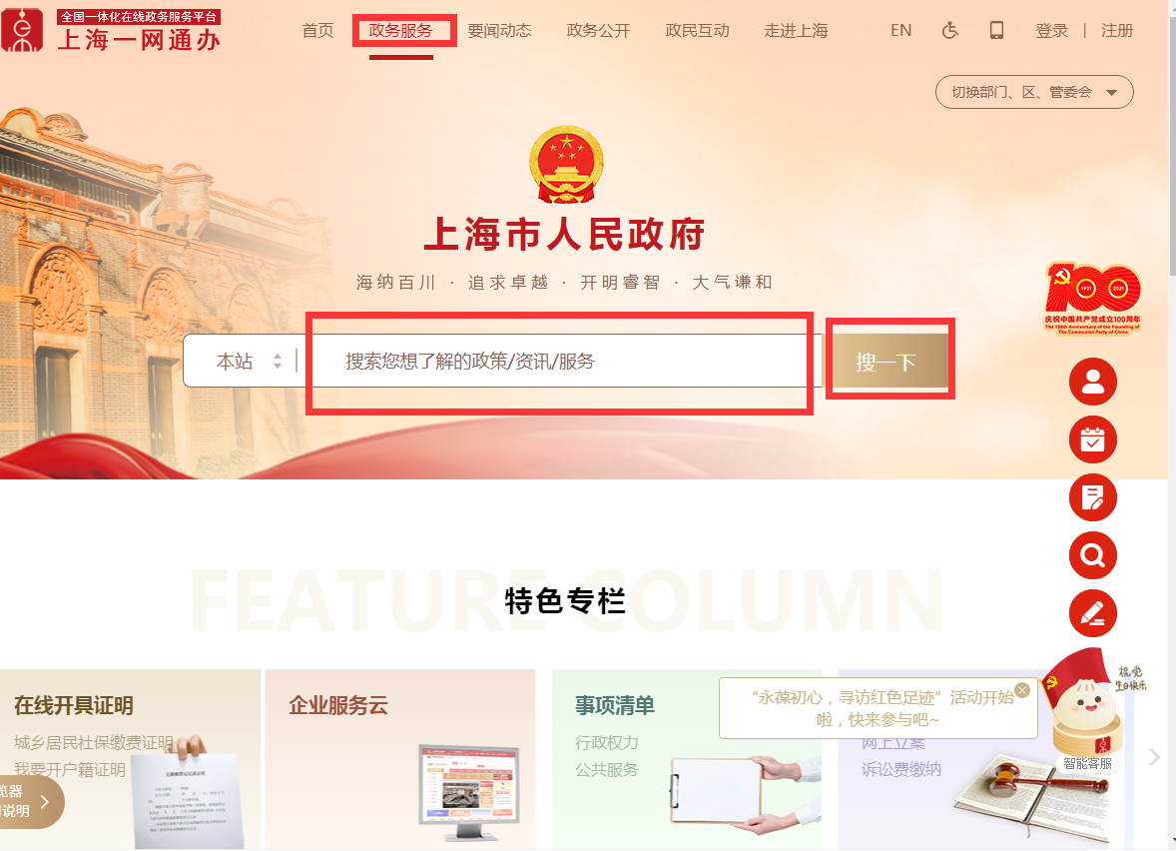
（三）步骤3
进入“单位安排残疾人就业情况申报”事项。在单位信息维护管理页面，填报经办人姓名、经办人电话,点击“保存”。
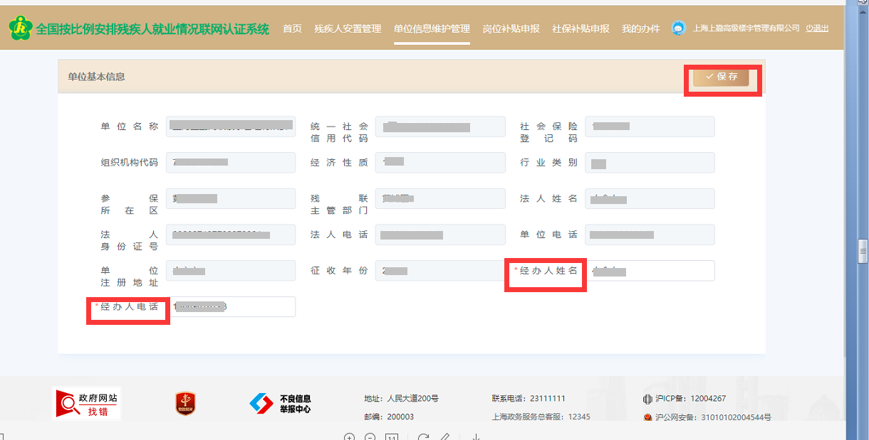
（四）步骤4
进入残疾人安置管理页面，点击“添加残疾人”按键。
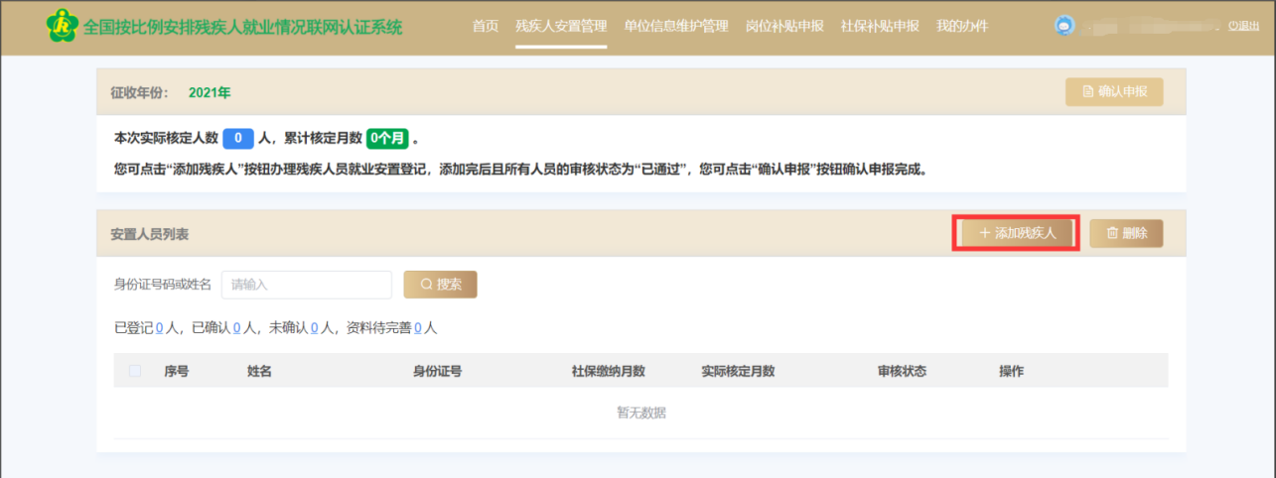
（五）步骤5
在基本信息栏，输入身份证号，勾选 “是否5年内毕业生”（毕业生指全日制普通中高等院校毕业生），系统自动获取人员其他基本信息及残疾证信息。
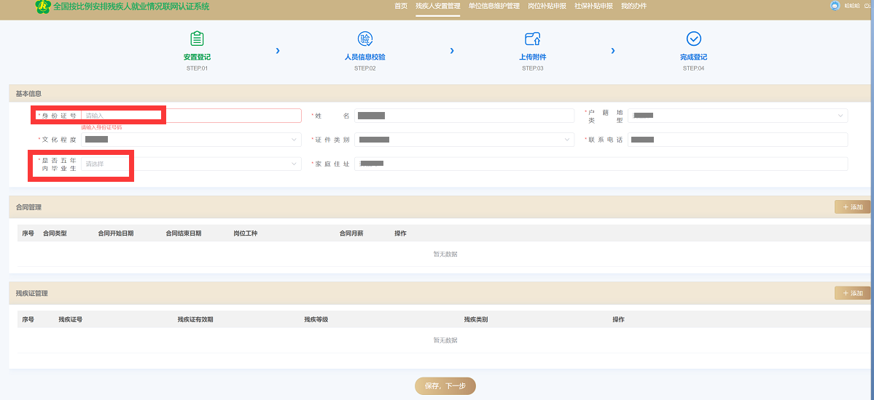
（六）步骤6
在合同管理栏，选择合同类型、合同开始日期、合同结束日期、岗位工种，填写合同月薪。点击“保存，下一步”
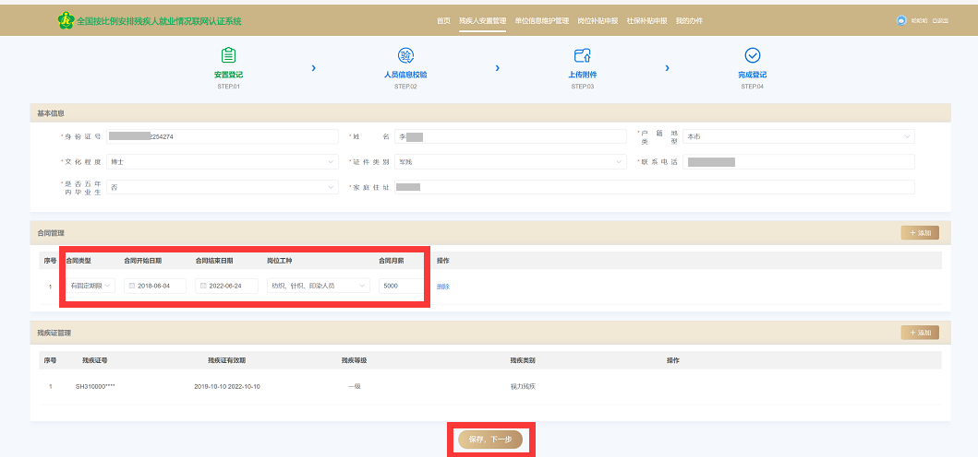
备注：如系统未获取到残疾证信息，用人单位还需进行残疾证管理，在残疾证管理栏右侧，点击“添加”，输入残疾证号，选择残疾证有效期、残疾等级、残疾类别，才能点击“保存，下一步”。
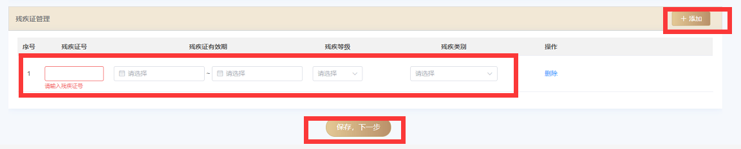

（七）步骤7
进入残疾人安置校验页面，分情况进行相关操作。
1.无异议情况：
系统通过联网数据对残疾人的就业情况进行认证，无异议，可以直接点击“保存，下一步”完成人员登记。
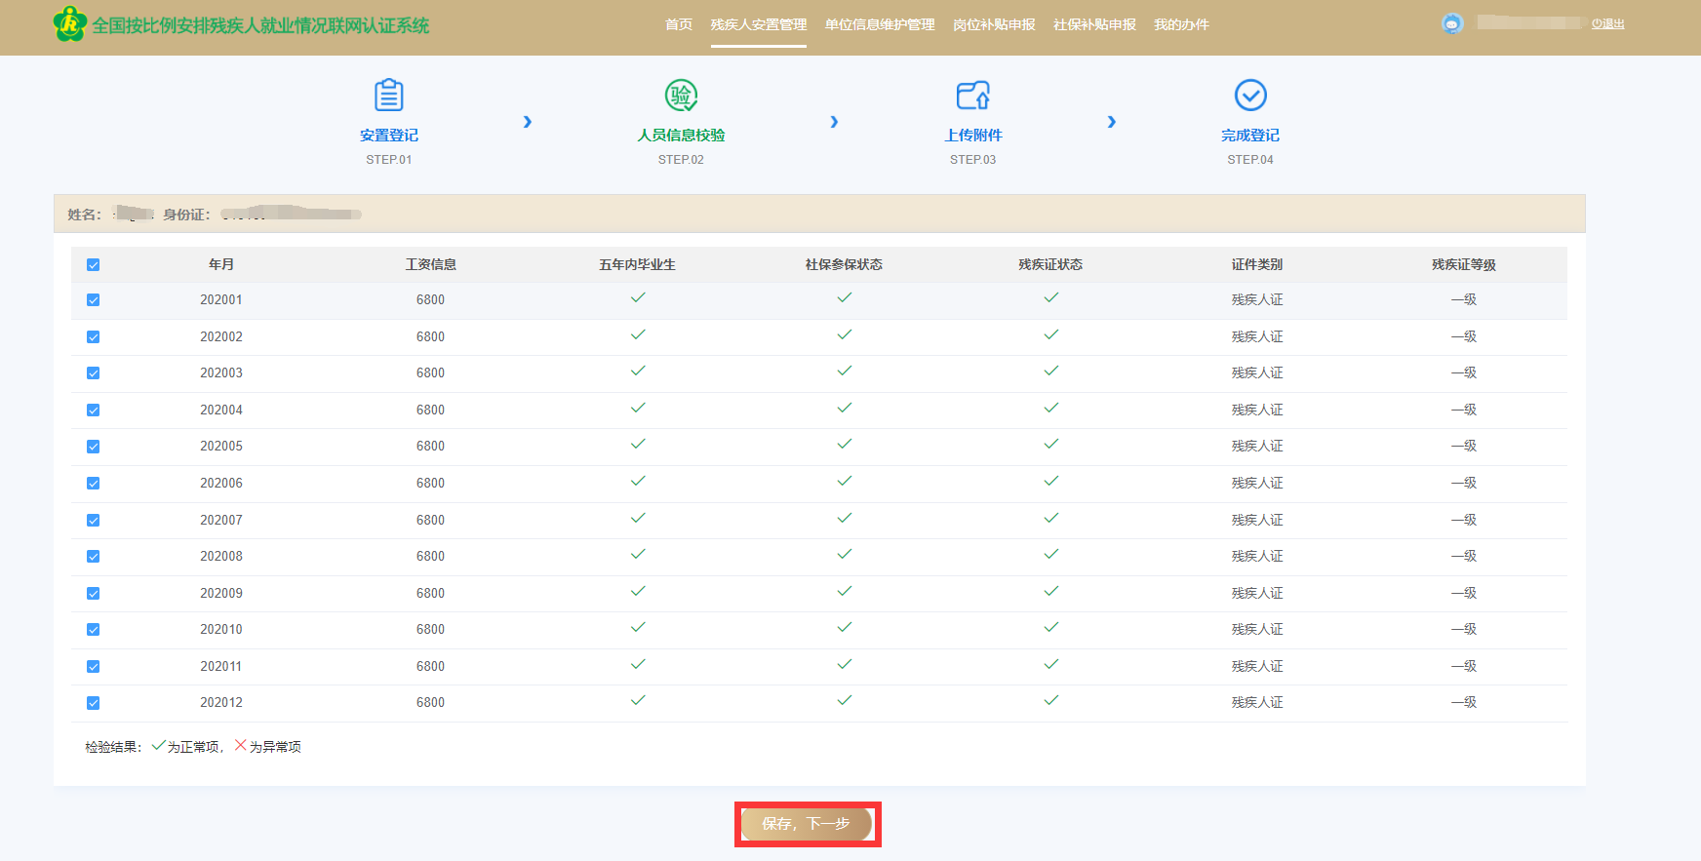
2.有异议情况：
第一步：如果对系统认证情况有异议，可以勾选上异议月份相关信息(系统自动勾选无异议月份信息)，点击按键“残疾证异议”或“学历证书异议”（系统会根据联网数据认证情况，显示对应的异议类型按键，如果需两种类型异议，需逐个点击异议类型按键），发起异议申请流程。
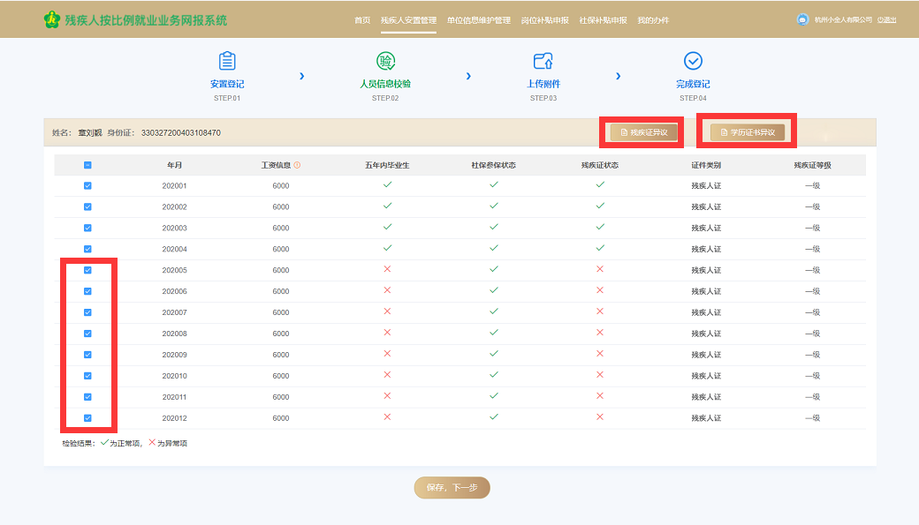
第二步：根据异议类型，点击“本地上传”上传附件，点击“确认提交”。
- 点击“残疾证异议”，进入页面。
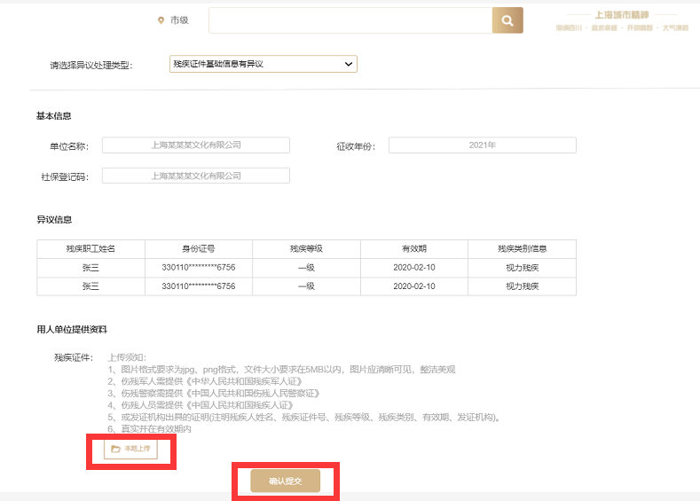
- 点击“学历证书异议”，进入页面。
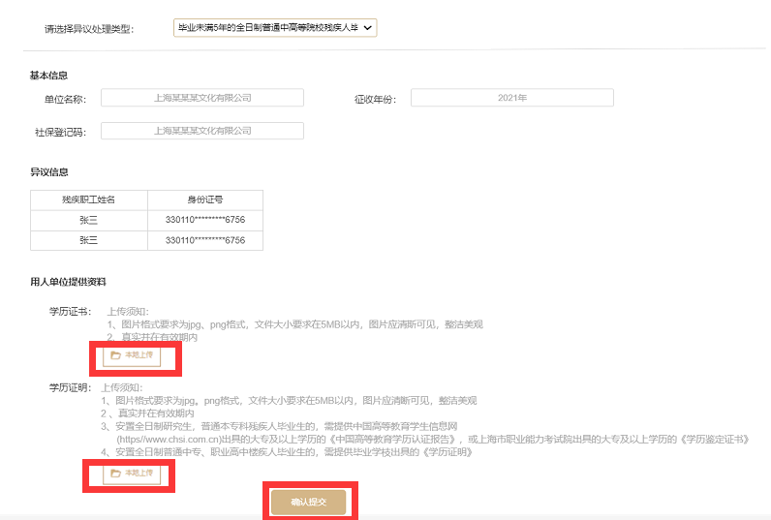
备注：异议申请提交后，相关部门20日内完成审核。审核完成后，用人单位须使用“法人一证通”或“电子营业执照”，登录“一网通办”平台，再次进入 “单位安排残疾人就业情况申报”事项,点击“残疾人安置管理”，进入残疾人安置管理页面，继续操作（需继续添加残疾职工的，同步骤4）。
（八）步骤8
点击“确认申报”。
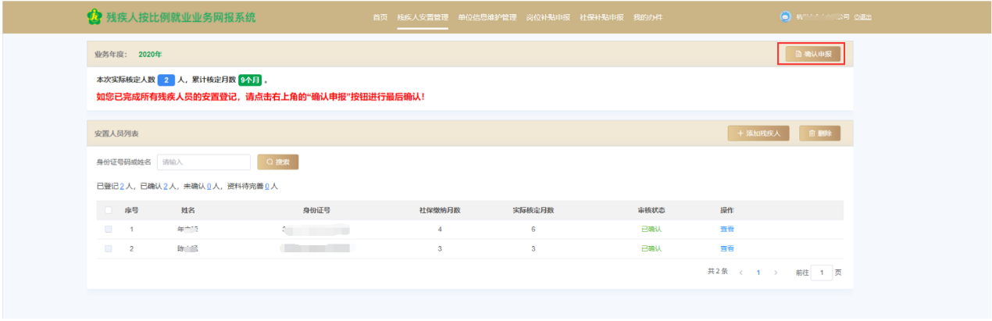
（九）步骤9
跳出承诺书页面，阅读确认承诺书，点击“已阅读，确认”，完成申报。
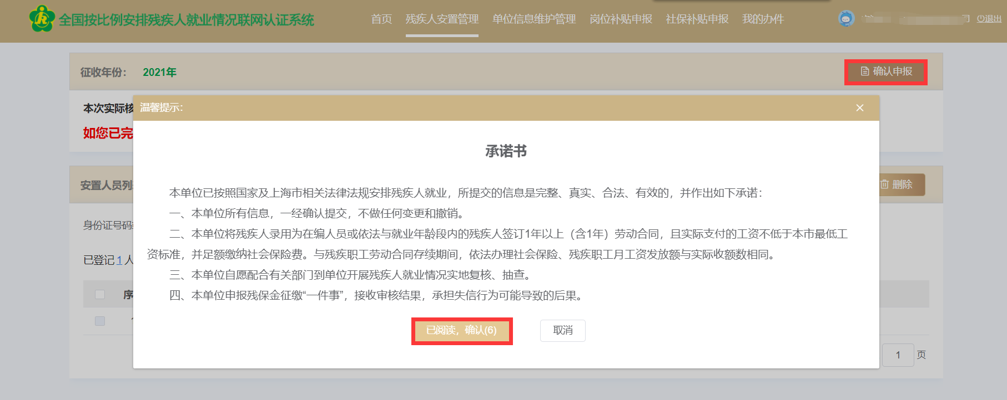
（十）步骤10
页面展示核定结果（此页面“确认申报”、“添加残疾人”、“删除”三个按键，为锁定状态）。
